Дорогие выпускники, вы хотели просто заказать банкет в ресторане города и быть частью толпы, которую никто и не заметит?!
- Как хорошо, что вы этого не сделали! Потому что сегодня ВАШ вечер! И вы заслужили быть в центре внимания!
Программа интересного проведения выпускного мероприятия для школьников 9-х и 11-х классов «Выпускные выходные» 2016

Продолжительность: 2 дня /1 ночь
Время проведения: июнь 2016
Количество участников: 10-60 человек
Родители могут ехать с детьми!

1 день
Сборы возле школы после официальной части Выпускного вечера (как правило после обеда).
На туристическом автобусе отправляемся на тур.базу. Возьмите с собой наряды для торжественного вечера (а впрочем, езжайте сразу в них!). Не забудьте теплую куртку на вечер и удобную одежду и обувь без каблуков для приключений на природе.
По приезду на тур.базу – размещение по номерам, подготовка к празднику, отдых, знакомство с ведущими, аниматорами.



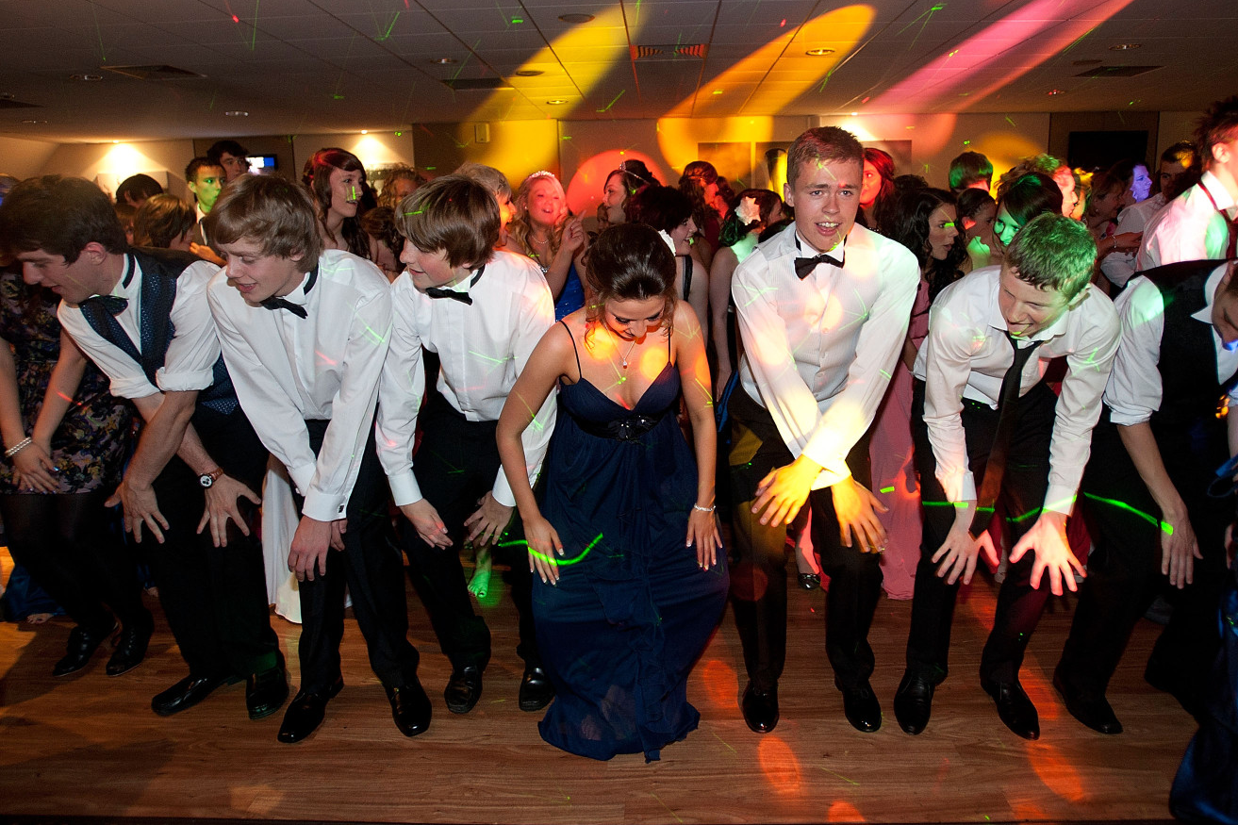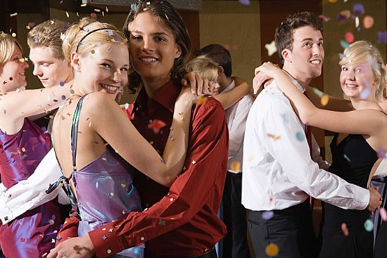

В 19:00 начинается торжество!
Специально для вас опытные ведущие-аниматоры уже разработали программу отличного выпускного вечера. Здесь вам не будет скучно, вы не останетесь голодными или безучастными.

А что же будет? Рассказываем!

- Во-первых, вкусный ужин
- Крутые ведущие
- Крутая музыка на танцполе
- Смешные конкурсы и хохот до потолка
- Вручение суперпризов и юморных грамот

- Танцевальные и песенные батлы
- Запуск воздушных шаров или фонариков (нотка сентиментальности всегда украшает выпускные ;) )
- Дискотека с медленными танцами
- Фотосессия и многое другое!

Может, вы дополните это вечер признанием в любви своей половинке, своим друзьям, учителям и школе – решать вам. Мы обязательно включим в программу ВАШ номер, если вы его приготовите, и поможем его эффектно оформить. Этот вечер вам запомнится надолго!

2 день
Поздний завтрак, чтобы все выспались. Сегодня вас ждет супер-приключение на природе! Доставайте джинсы, куртки и кроссовки.
Захватите фотоаппараты и хорошее настроение, потому что вас ждет НЕДЕТСКИЙ КВЕСТ!
Детектив, супер-герои, карты-пазлы, веревочные города, тарзанки, ходули, логические задания, альпинистское снаряжение, поиск секретных ингредиентов секретного зелья, которое нужно для…СЕКРЕТ!

Нужна будет ловкость – да, смекалка и находчивость – да, взаимовыручка и подмога – да, артистизм и навыки переговорщика – да! Все серьезно, но очень смешно!

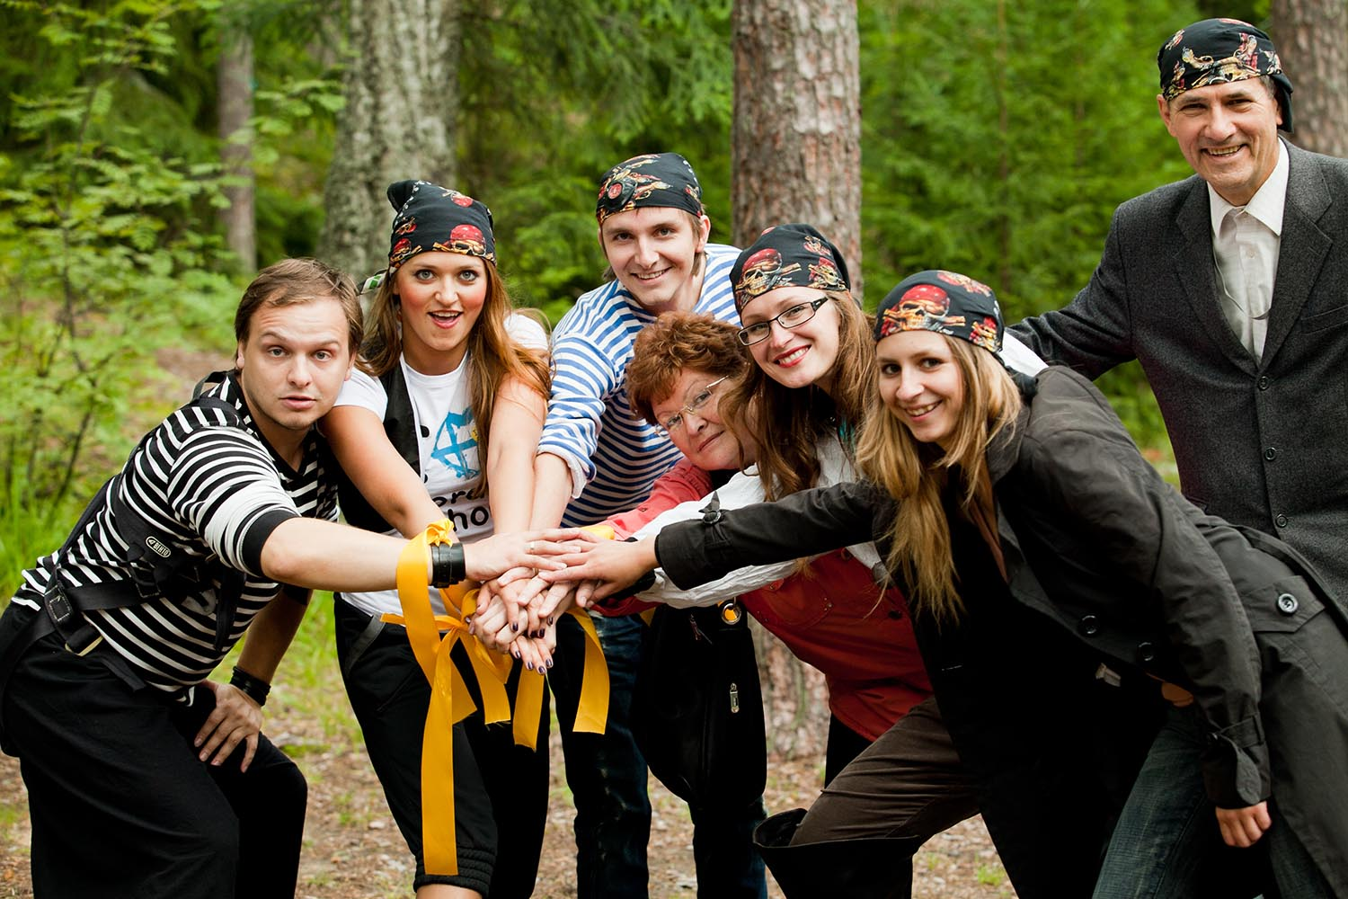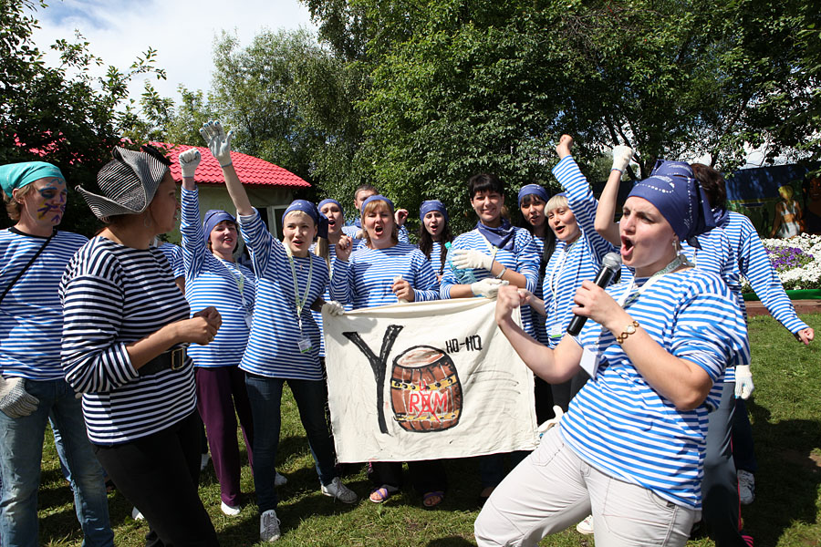

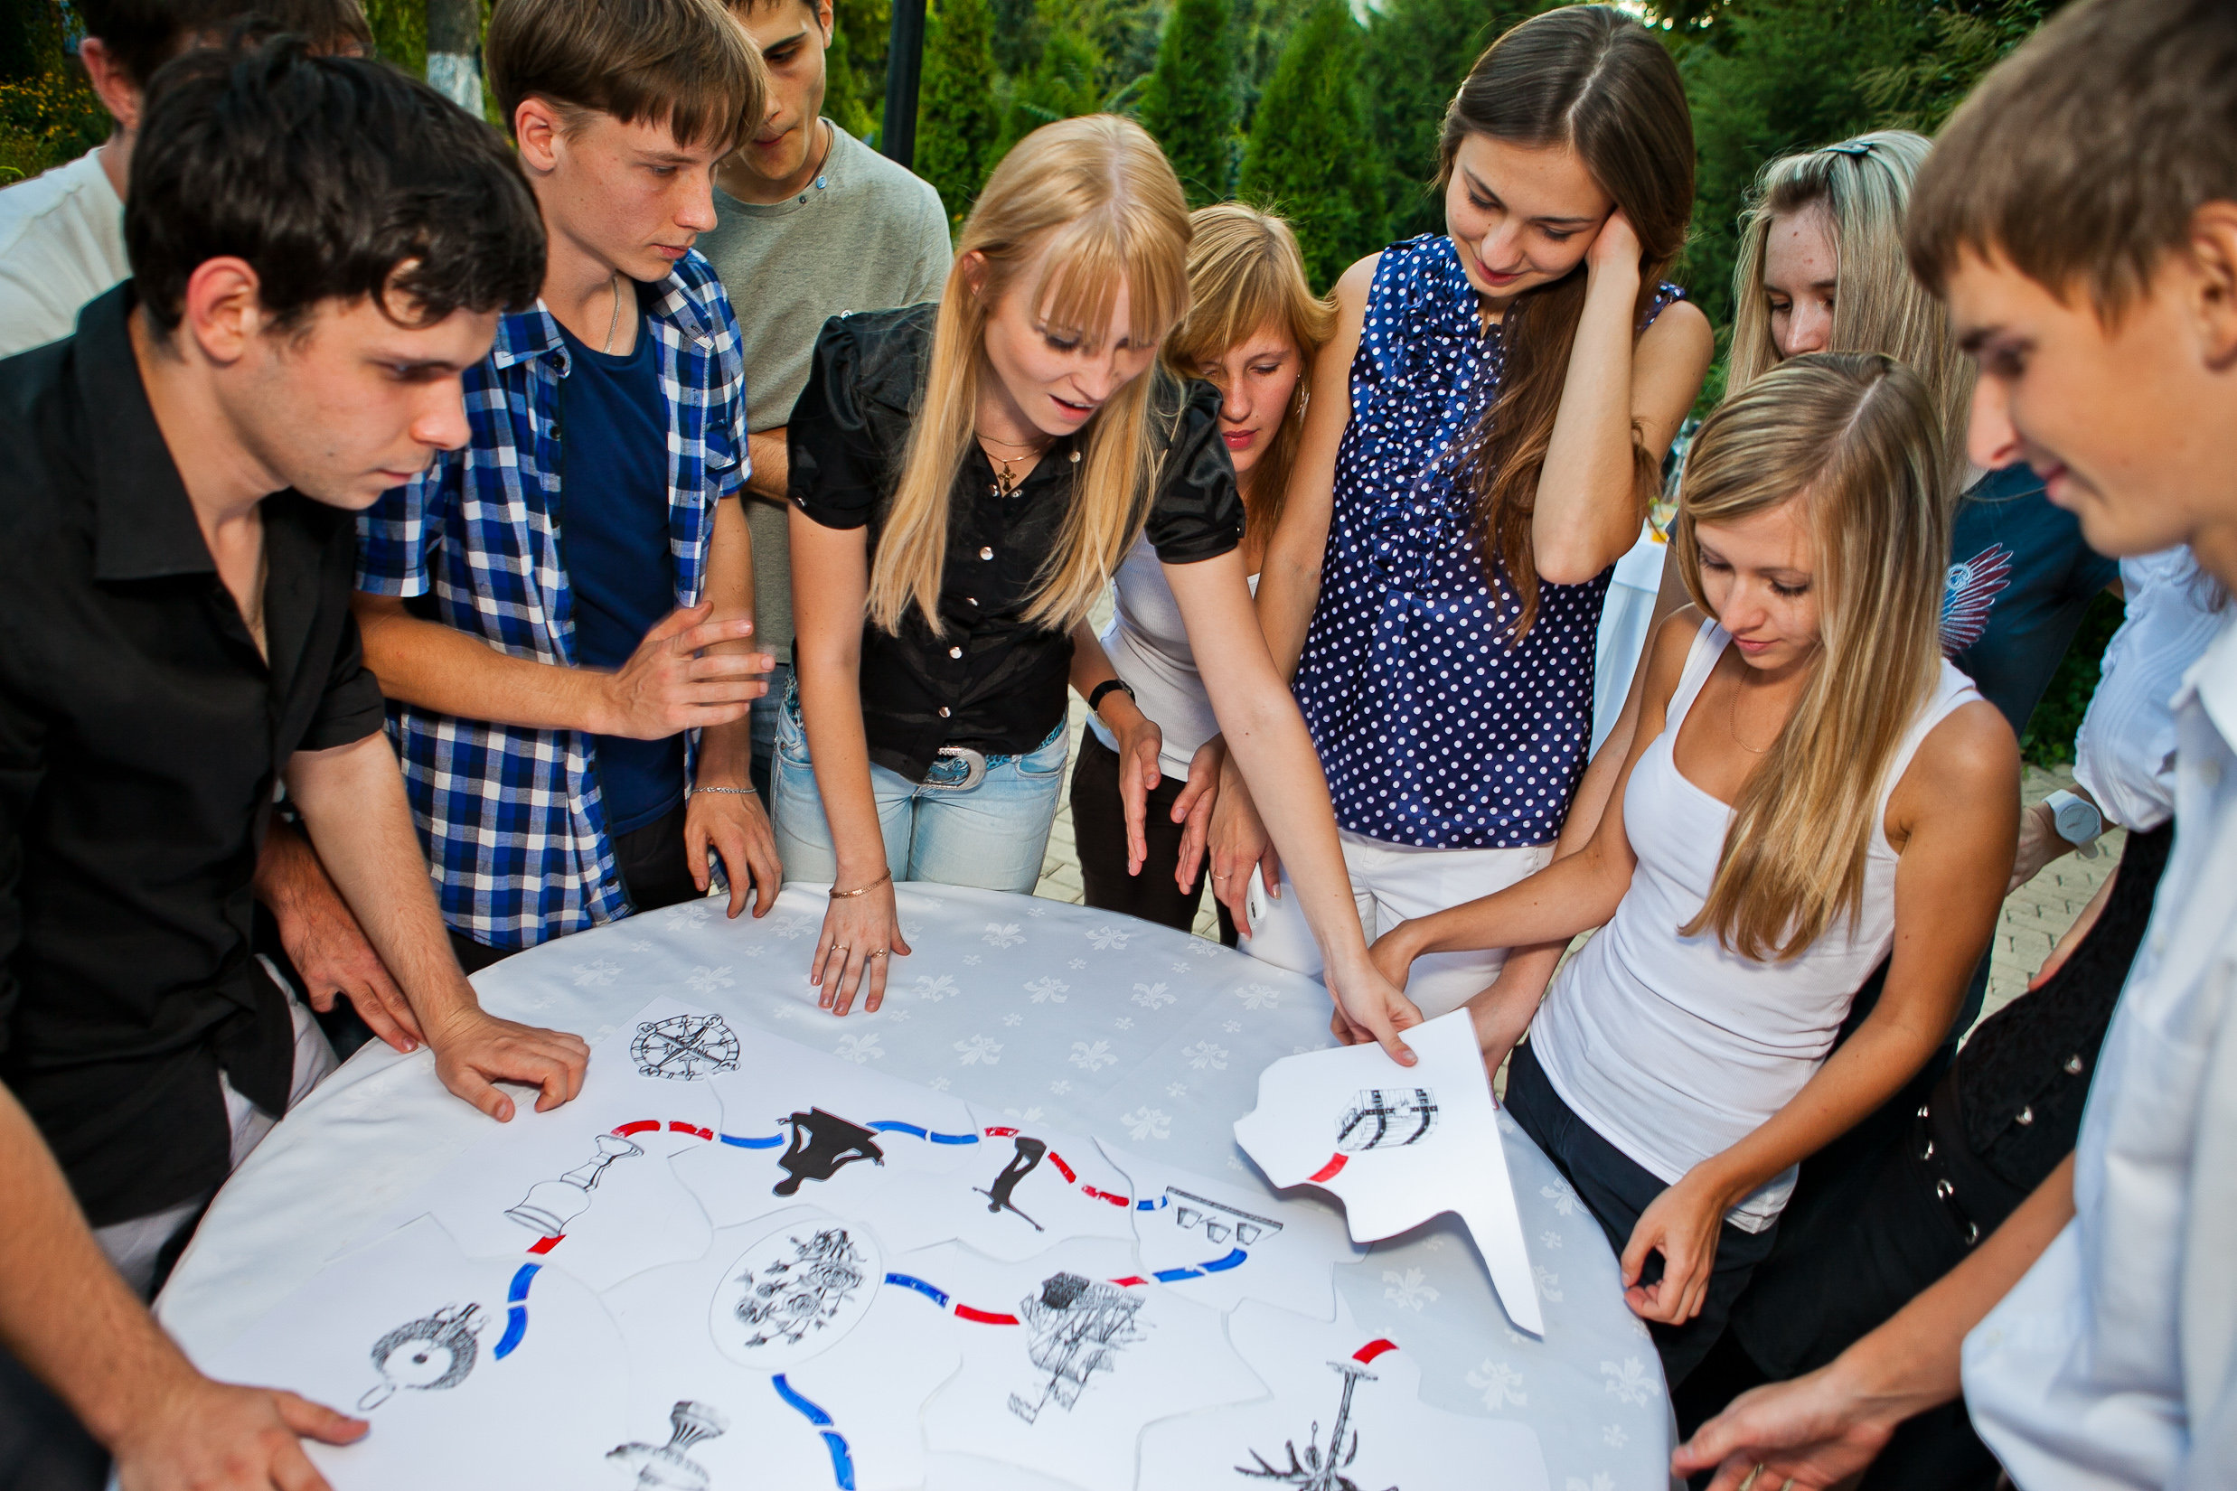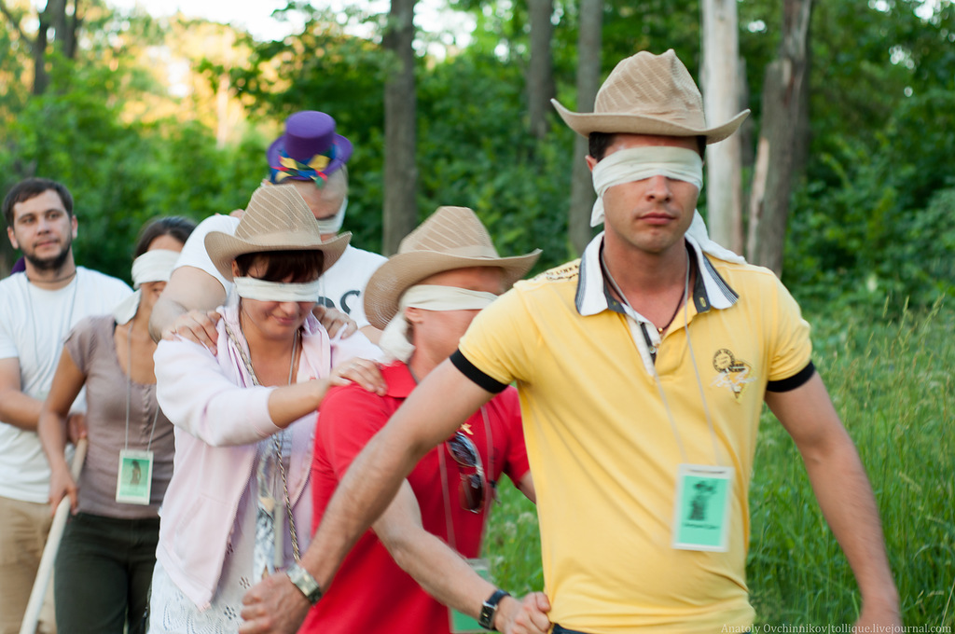

Когда все препятствия будут пройдены, сокровища найдены, пресс от смеха накачан, а все спасаемые спасены – участников ждет подведение итогов и вручение памятных подарков, а также вкусный сытный обед.



Кстати, еще будет отличное дополнение к найдем сокровищам – 500 фотографий с выпускного и с квеста! А еще – в ходе вечера дети соберут креативный список контактов друг друга, который не заменят телефонная книжка или Facebook. Он поможет им встретиться через годы и, улыбаясь, вспомнить этот вечер.

После обеда сборы и отправление в город.

Стоимость программы: от 4000 рублей с человека (зависит от выбранной гостиницы (важна стоимость номера и дальность переездов) и количества человек в группе)

*Педагоги едут бесплатно, а еще вас ждет приятный сюрприз!

В стоимость включено:
Трансфер на комфортабельном автобусе от школы до гостиницы и обратно
Проживание в выбранной тур. Базе 1 ночь
Питание: 1 день – торжественный ужин, 2 день – завтрак и обед
Разработка сценария квеста, реквизит для игры
Работа координатора и аниматоров
Услуги ведущего вечера и реквизит для конкурсов

Вы также можете самостоятельно организовать торжественный вечер. Стоимость в таком случае станет меньше.

Дорогие педагоги и родители, команда организаторов достаточно «зубастая», чтобы сделать этот праздник хорошим, запоминающимся и безпроблемным.
У нас за плечами многолетний опыт в приеме на Байкале, в организации мероприятий от школьных до государственный, не говоря уже о балах и EVENTмероприятиях для крупных и требовательных заказчиков вроде «Газпрома», ВСЖД и других.

Мы отлично знаем, чего хотят школьники, поэтому вечер и КВЕСТ им точно понравятся. А еще мы сами родители, поэтому всегда поддерживаем «коллег по цеху» в вопросах качества организации мероприятия, высокой нравственности, ярких впечатлений и отсутствия дополнительных забот со стороны взрослых.

Если ваш класс или школа/лицей имеют лингвистический, математический уклон или другой – то идею квеста и задания в нем можно доработать с учетом способностей ваших детей.

Если у вас остались вопросы – смело звоните! Но помните, что ввиду резко возросшей популярности Байкала на Российском и Международном рынке, места в гостиницах выкупаются очень быстро и заблаговременно. Поэтому лучше позаботиться об этом и забронировать мероприятие уже сейчас!

Скачайте или распечатайте эту программу для подробного изучения вечером за чаем

